**Apach&&Nginx**

**Apach安装（商业社会中基本上都用的是Nginx，并发访问量大些）**



**此二者都是跨平台的，IIS只是能够部署在windows平台**

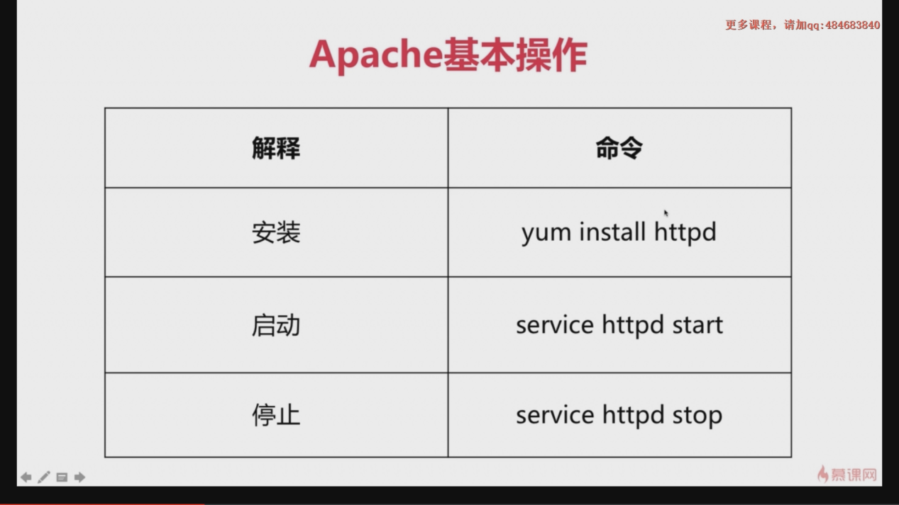

**Apach软件在centos系统中的名字叫做httpd,在ubuntu系统的名称叫做apach**

**操作步骤：**

安装apach

**[david@localhost ~]$ sudo yum install httpd**

启动apach服务

**[david@localhost ~]$ service httpd start**

查看apach服务进程（看看是否开启了服务）

**[david@localhost ~]$ ps -ef | grep httpd**

**root 1301 1 0 21:52 ? 00:00:00 /usr/sbin/httpd -DFOREGROUND**

**apache 1302 1301 0 21:52 ? 00:00:00 /usr/s**

停止apach服务

**[david@localhost ~]$ service httpd stop**

再次查看apach服务进程(查看是否已经停止服务)

**[david@localhost ~]$ ps -ef | grep httpd**

**david 1342 1141 0 21:52 pts/1 00:00:00 grep --color=auto httpd**

访问apach服务器

浏览器输入：**<http://192.168.254.131/> 端口号默认为80**

终端检查http的访问请求：

**[david@localhost ~]$ sudo netstat -anpl | grep 'http'**

**tcp6 0 0 :::80 :::* LISTEN 1143/httpd**

**unix 3 [ ] STREAM CONNECTED 18708 1143/httpd**

发现并没有访问：防火墙的设置问题

**解决：**

*******关闭防火墙：**[david@localhost ~]$ sudo service firewalld stop（关闭防火墙下浏览器访问）**

浏览器输入：**<http://192.168.254.131/> 端口号默认为80**

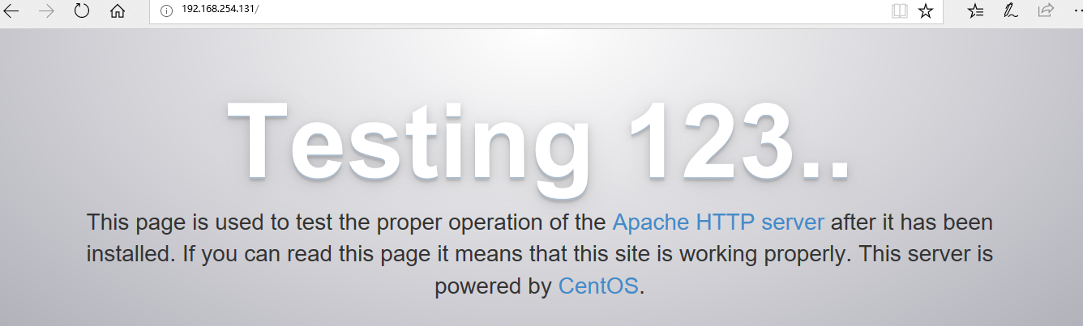

成功访问！

二十三.Apach虚拟主机配置

1.修改配置文件

[david@localhost ~]cd /etc/httpd/conf

[david@localhost conf]$ sudo vim httpd.conf

# virtual host being defined.

#

<VirtualHost *:80>

ServerName www.david.test

DocumentRoot /data/www

</virtualHost>

2.建立访问资源

创建目录（**建立的文件(data)是在根目录下面（/）,而不是在家（~）目录下面**

）

[david@localhost ~]$ sudo mkdir -p /data/www

进入目录

[david@localhost ~]$ cd data/www

新建index.html

[david@localhost www]$ vim index.html

查看文件权限：

[david@localhost www]$ ll /data/

total 0

drwxr-xr-x. 2 root root 6 Jan 8 02:59 www

改掉文件权限

[david@localhost www]$ sudo chown -R david:david /data

[david@localhost www]$ ll /data/

total 0

drwxr-xr-x. 2 david david 6 Jan 8 02:59 www

权限不够，切换到root用户

[david@localhost httpd]$ cd logs/

-bash: cd: logs/: Permission denied

查看访问错误日志：

[david@localhost httpd]$ ll logs

lrwxrwxrwx. 1 root root 19 Jan 7 21:49 logs -> ../../var/log/httpd

切换root用户：

[david@localhost httpd]$ sudo su -

Last login: Sun Jan 7 22:11:32 EST 2018 from 192.168.254.1 on pts/0

在客户主机中添加解析(修改hosts文件)(比如我的是windows系统；目录：c:/windows/system32/drivers/etc/hosts)

192.168.254.131 www.david.test

修改配置

<VirtualHost *:80> ##虚拟主机开启的默认端口

ServerName www.david.test

DocumentRoot /data/www 资源地址; 虚拟主机的默认发布目录

<Directory "/data/www">

Options Indexes FollowSymLinks

AllowOverride None

Require all granted 谁可以访问

</Directory>

</virtualHost>

重启服务

[root@localhost ~]# service httpd restart

浏览器输入：www.david.test **端口号默认为80**

**如果没有出现自定义的index.html他页面**

**解决：**

[root@localhost ~]# setenforce 0

[root@localhost ~]# service httpd restart



成功访问自定义的index.html页面

可配置多个虚拟主机（重复配置文件的那部分内容）

**注意：建立的文件(data)是在根目录下面（/）,而不是在家（~）目录下面**

[david@localhost ~]$ sudo mkdir **-p /**data/www (斜杠开头建立文件是在根目录下面; -p是建立多级目录的意思)

建立多级目录

在本目录下创建多级目录

[david@localhost ~]$ mkdir -p ./a/b （-p创建多级目录；.表示当前目录）

在根目录下创建多级目录

[david@localhost ~]$ mkdir -p /a/b （单纯的一个“/”就是代表在根目录下创建）

**切换用户：**

root用户切换到david用户

[root@localhost data]# su - david

david用户切换到root用户

[david@localhost ~]$ su -

**文件权限更改：**

[david@localhost ~]$ sudo mkdir -p /a/b

[david@localhost /]$ ll /a

total 0

drwxr-xr-x. 2 root root 6 Jan 8 06:19 b

[david@localhost /]$ sudo chown -R david:david /a

[david@localhost /]$ ll /a

total 0

drwxr-xr-x. 2 david david 6 Jan 8 06:19 b

二十四. 伪静态操作



打开伪静态规则：

[root@localhost conf]# vim httpd.conf

# Example:

# LoadModule foo_module modules/mod_foo.so

#

Include conf.modules.d/*.conf

LoadModule rewrite_module modules/mod_rewrite.so 添加项

重启服务

[root@localhost conf]# service httpd restart

要达到的效果：

比如访问：[www.david.test/1.htmp直接转向访问index.html](http://www.david.test/1.htmp直接转向访问index.html)

设置伪静态规则：

[root@localhost conf]# vim httpd.conf

<VirtualHost *:80>

ServerName www.david.test

DocumentRoot /data/www

<Directory "/data/www">

Options Indexes FollowSymLinks

AllowOverride None

Require all granted

<ifModule mod_rewrite.c>

RewriteEngine On 打开重写引擎

RewriteRule ^(.*).htmp$ index.html 写入伪静态规则

</ifModule>

</Directory>

</virtualHost>

重启服务：

[root@localhost conf]# service httpd restart

平时可以自己去搜索一些伪静态规则

**浏览器访问：**

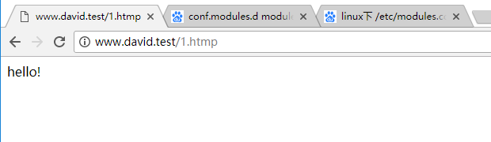

伪静态的利弊：

何为网页伪静态呢？网页伪静态其实就是指:动态网页通过重写URL的方法实现去掉动态网页的参数，但在实际的网页目录中并没有必要实现存在重写的页面。

　　有时候，我们为了更好的缓解服务器压力和增强对搜索引擎的友好，都经常将文章内容生成静态页面。但是有的为了实时的显示一些信息,或者还想运用动态脚本解决一些问题,不能用静态的方式来展示网站内容的时候该怎么样在两者之间找个中间方法去解决呢？这也就产生了“网页伪静态技术”。

把网页做成伪静态的优点有哪些？  
1.最主要的就是为了搜索引擎方便搜索引擎蜘蛛(Spider)来抓取网页上的相关内容；  
2.影响网站在搜索引擎的排名中，有很重要的一条是网页静态化，很多朋友在研究SEO的时候，因为有些技术原因，伪静态成了最大的门槛；  
3.提高用户对网页的信任度；

那么关于网页做成伪静态的缺点有哪些？  
首先，使用伪静态将占用一定量的CPU占有率,大量使用将导致CPU超负荷，可能将导致硬盘损坏并将影响网站性能，进而影响到网站的正常运营。

那么我们该如何选择伪静态还是真静态呢? 我们可以根据自己网站的特点参考以下几点，

1、使用真静态和假静态对SEO来说没有什么区别  
2、使用真静态可能将导致硬盘损坏  
3、使用伪静态将占用一定量的CPU占有率，大量使用将导致CPU超负荷

总的来说，最重要的一点，不管是真静态还是伪静态我们都是为了网站优化（SEO）。

二十四.Nginx安装

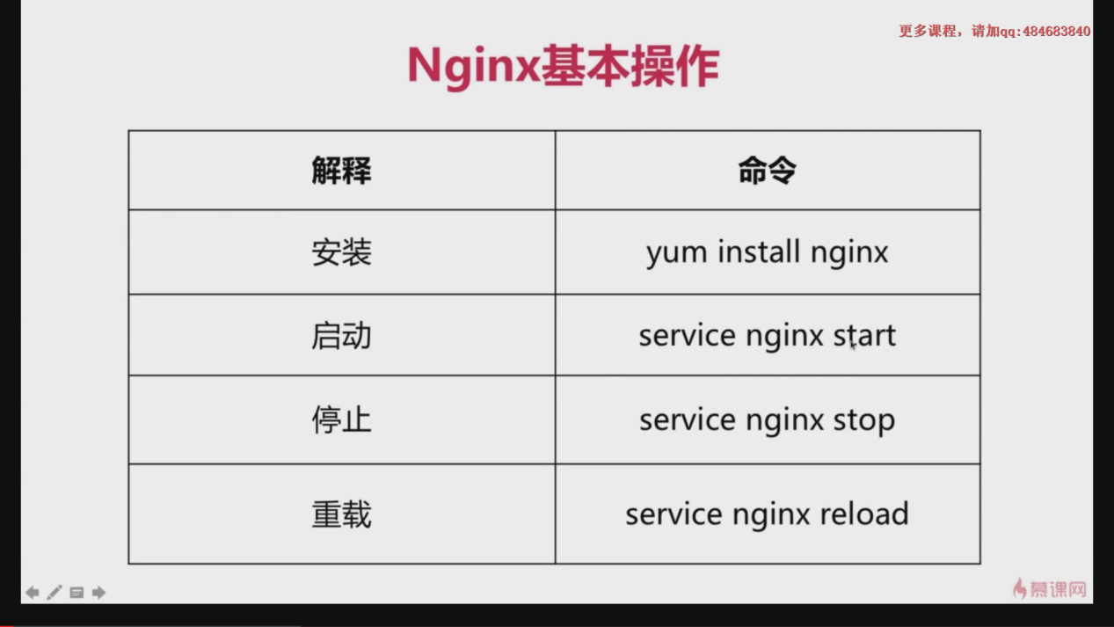

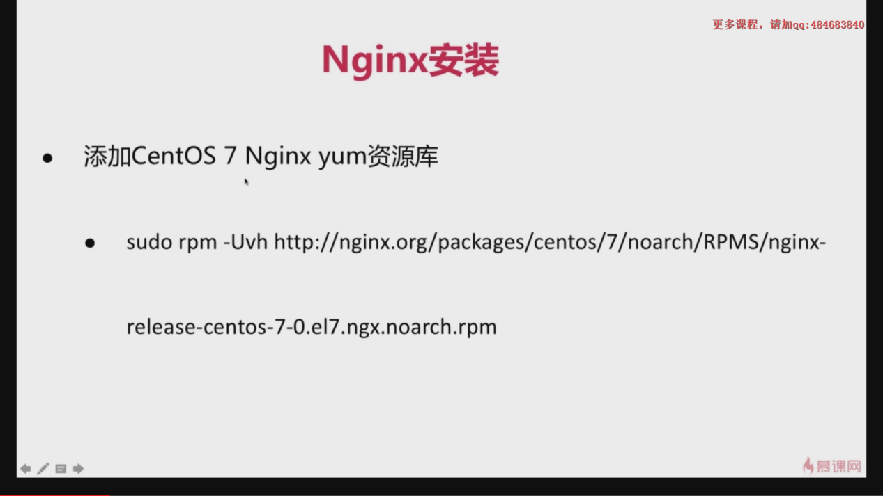

因为163的软件库没有，所以需要先执行如下命令，得到nginx的软件库，然，后安装

rpm -Uvh <http://nginx.org/packages/centos/7/noarch/RPMS/nginx-release-centos-7-0.el7.ngx.noarch.rpm>

注意：reload命令要在start之后才能用,reload命令比较常用

安装完了之后直接访问：

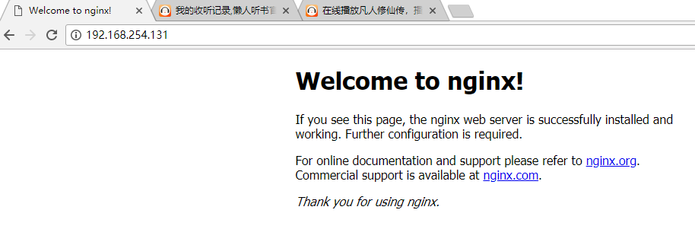

**配置虚拟主机：**

1.进入nginx的配置目录进行更改index.html的内容

[root@localhost /]# cd /etc/nginx/

[root@localhost nginx]# vim nginx.conf

include /etc/nginx/conf.d/*.conf;

[root@localhost nginx]# cd conf.d/

[root@localhost conf.d]# vim default.conf

location / {

root /usr/share/nginx/html;

index index.html index.htm;

}

[root@localhost conf.d]# vim /usr/share/nginx/html/index.html

<head>

<title>Welcome to nginx! hello david!</title>

<style>

body {

width: 35em;

margin: 0 auto;

font-family: Tahoma, Verdana, Arial, sans-serif;

}

</style>

</head>

<body>

<h1>Welcome to nginx! hello david!</h1>

</body>

浏览器访问：页面标题变为：Welcome to nginx! hello david!

2.

自己配置虚拟主机

[root@localhost conf.d]# cp default.conf david.conf **复制一个文件**

[root@localhost conf.d]# ls

david.conf default.conf

[root@localhost conf.d]# vim david.conf

server {

listen 80;

listen 9999; // 配置两个端口提供访问

server_name [www.david.test](http://www.david.test) [www.alice.test;](http://www.alice.test;) //多域名访问 第二个还需要像第一个一样进行域名解析

root /data/www;

index index.html index.htm;

}

[root@localhost conf.d]# service nginx reload

浏览器访问：



**伪静态实现：**

修改配置（添加伪静态规则）：

**[root@localhost conf.d]# vim david.conf**

server {

listen 80;

listen 9999;

server_name www.david.test www.alice.test;

root /data/www;

index index.html index.htm;

location / {

rewrite ^(.*)\.htmp$ /index.html;

}

}

**[root@localhost conf.d]# service nginx reload**

浏览器访问：

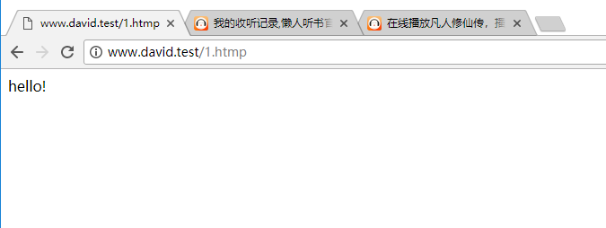

查看nginx日志记录：

查找log的位置：

**[root@localhost nginx]# vim nginx.conf**

log_format main '$remote_addr - $remote_user [$time_local] "$request" '

'$status $body_bytes_sent "$http_referer" '

'"$http_user_agent" "$http_x_forwarded_for"'; 日志显示格式

**access_log /var/log/nginx/access.log main; ##log的位置**

查看log：

**tail -f /var/log/nginx/access.log #查看日志末尾**

192.168.254.1 - - [09/Jan/2018:04:22:44 -0500] "GET /1.htmp HTTP/1.1" 304 0 "-" "Mozilla/5.0 (Windows NT 10.0; WOW64) AppleWebKit/537.36 (KHTML, like Gecko) Chrome/65.0.3298.4 Safari/537.36" "-"

（304：状态值；0: 发送值）对应上面的日志显示格式

可重新定义格式的：log_format david '$remote_addr - “$http_user_agent”’

access_log /var/log/nginx/access.log david;

更改log存放地方：

**[root@localhost conf.d]# vim david.conf**

server {

listen 80;

listen 9999;

server_name www.david.test www.alice.test;

root /data/www;

index index.html index.htm;

access_log /var/log/nginx/access_david.log **david**; #重新设置log存放地址，改变默认,david是日志的格式

location / {

rewrite ^(.*)\.htmp$ /index.html;

}

}

# **[使用log_format为Nginx服务器设置更详细的日志格式](http://www.cnblogs.com/LoveJulin/p/5082363.html)：https://www.cnblogs.com/LoveJulin/p/5082363.html**

此外还有个error日志：error.log和access.log在同一级目录

**Nginx的 和负载均衡**

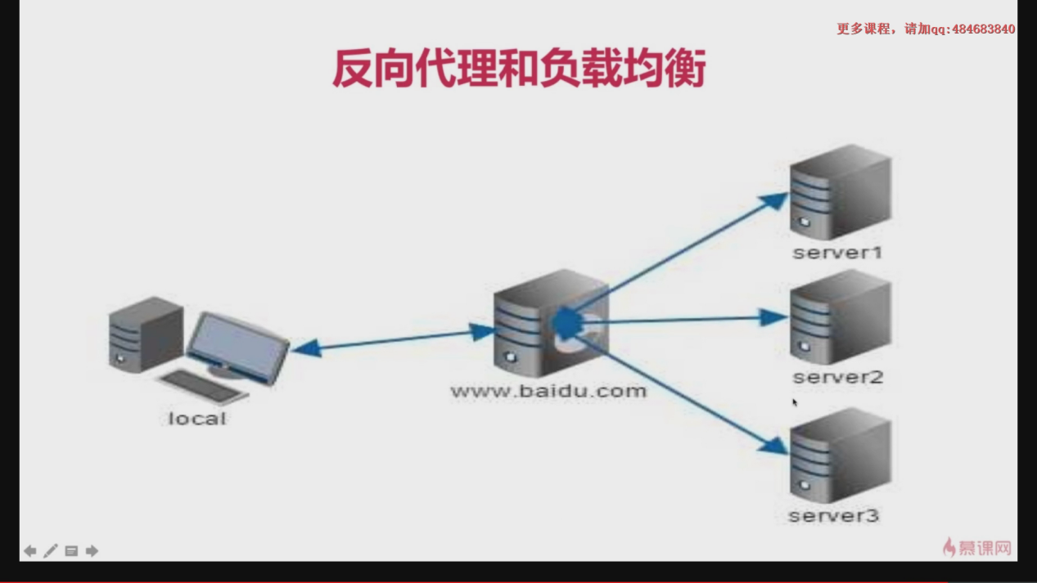

**反向代理：**

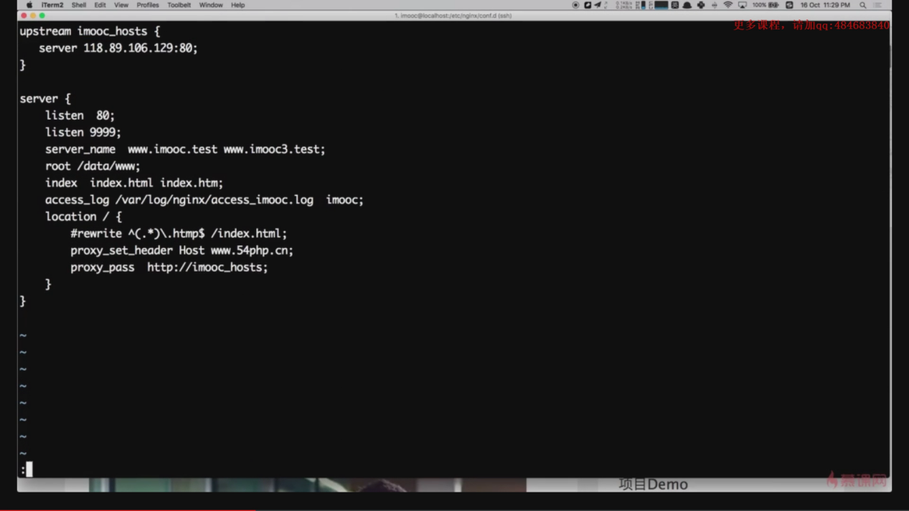

**负载均衡：**

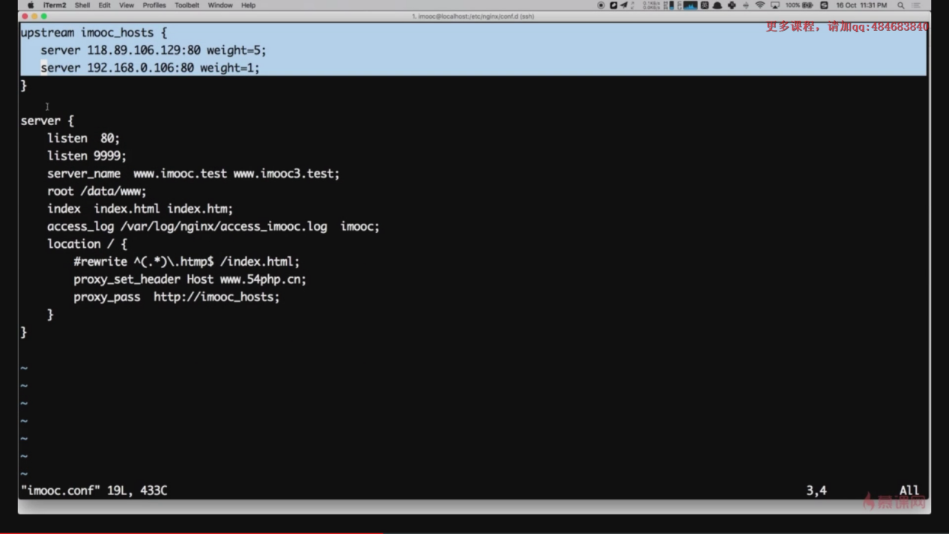

Nginx的调试(通过return 和 定义头部格式)

